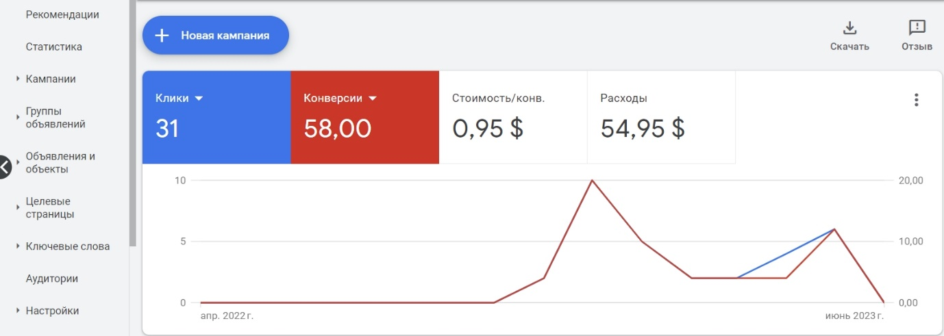

Реклама неприбыльной организации.
Цель: получить Google Grant, лиды.
Время работы 1 месяц.

